Отчёт по лабораторной работе 2

Измерение и тестирование пропускной способности сети. Интерактивный эксперимент
Цвелев С.А. НПИбд-01-22
Содержание

Цель работы
Основной целью работы является знакомство с инструментом для измерения пропускной способности сети в режиме реального времени — iPerf3, а также получение навыков проведения интерактивного эксперимента по измерению пропускной способности моделируемой сети в среде Mininet.

Ход работы
Запускаем машину mininet и хостовую виртуальную. Заходим в mininet с хостовой.
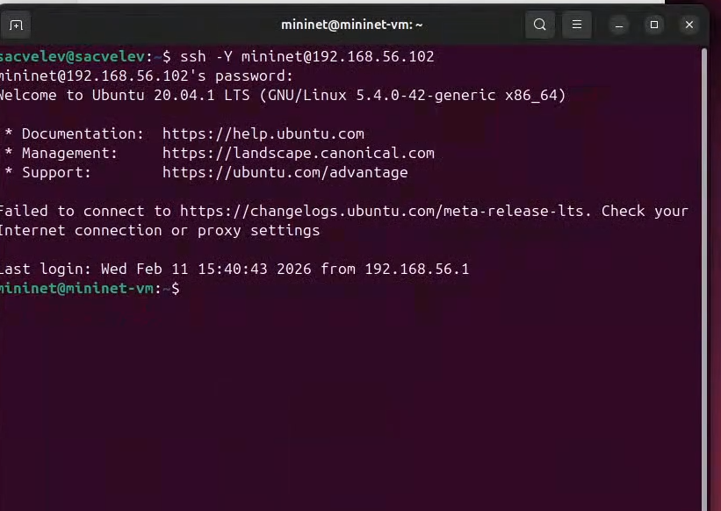
Обновляем ПО. Там же устанавливаем iperf3 и прочее требуемое ПО.
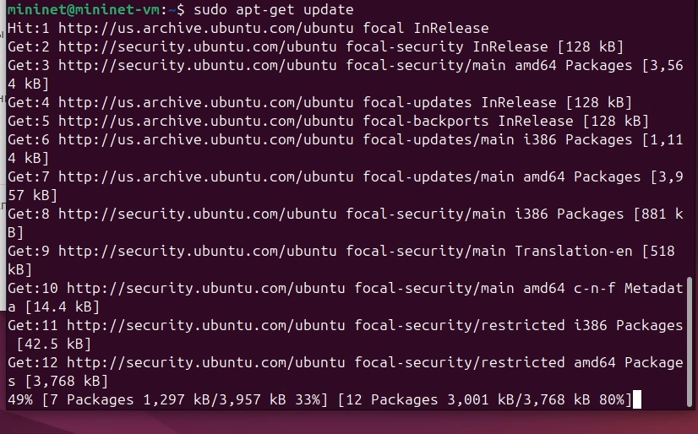
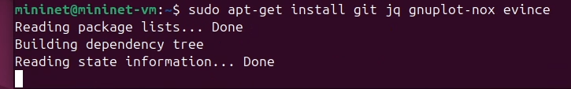
Создаём минимальную топологию. Откроются терминалы каждого устройства.
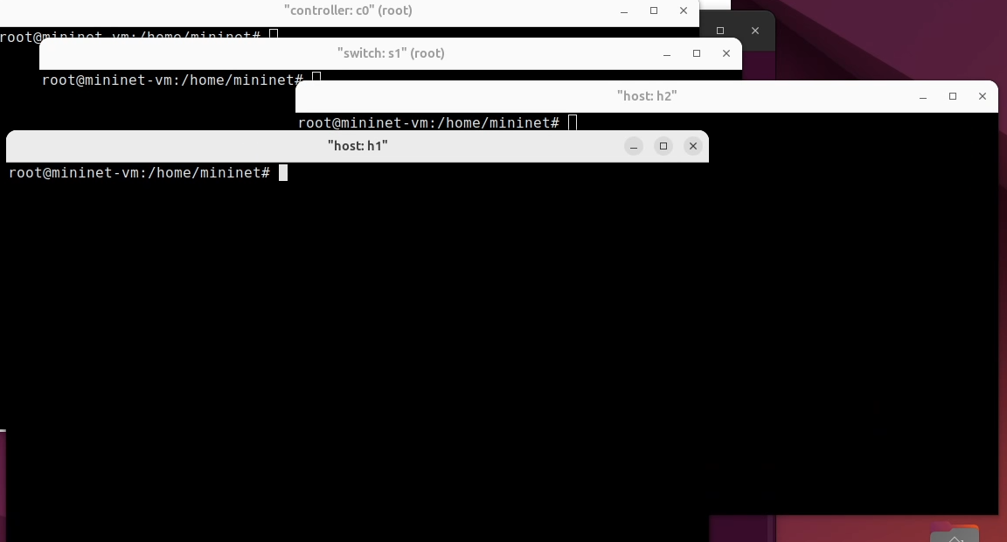
Отправим пакеты данных с h1 на h2.
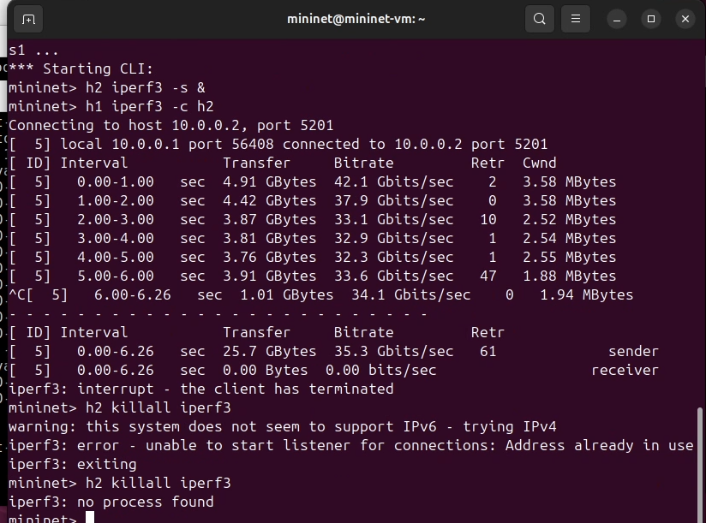
Затем, проверяем разные параметры. Например, передаём пакеты пять секунд.
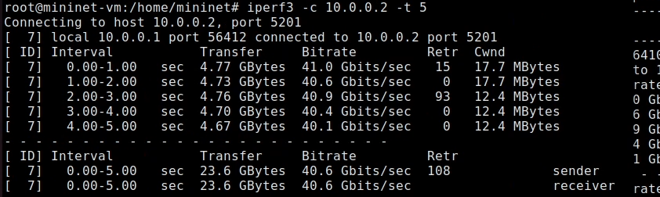
Или отправляем ровно 16ГБ данных.
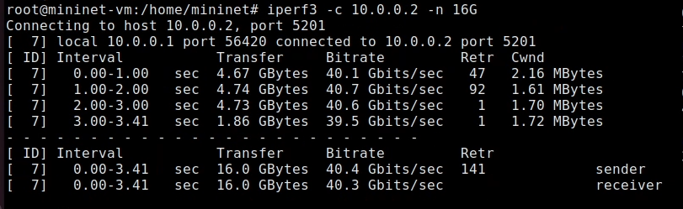
Или по протоколу UDP.
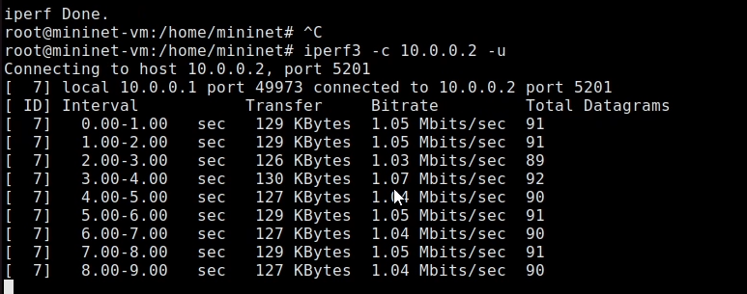
Или по другому порту.
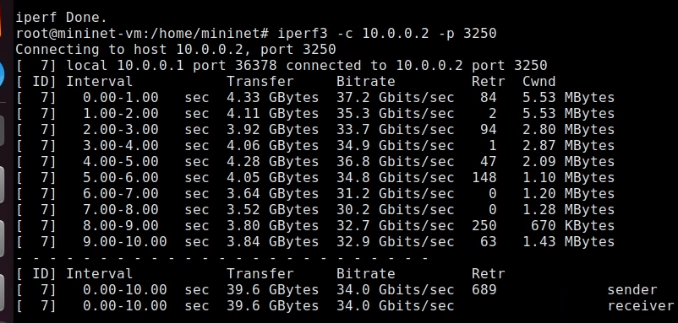
В конце, мы сохраняем результат эксперимента в файле json.
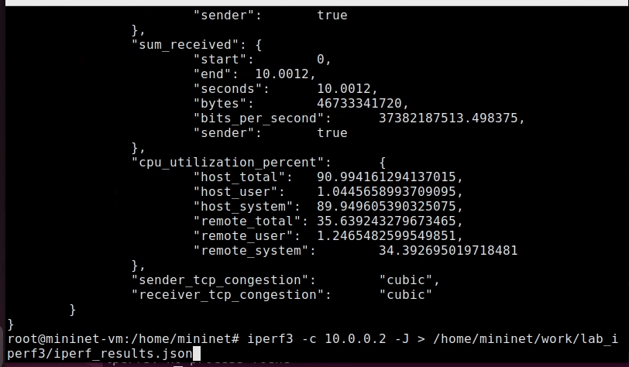

3 Вывод
Мы изучили как работать с iperf.

